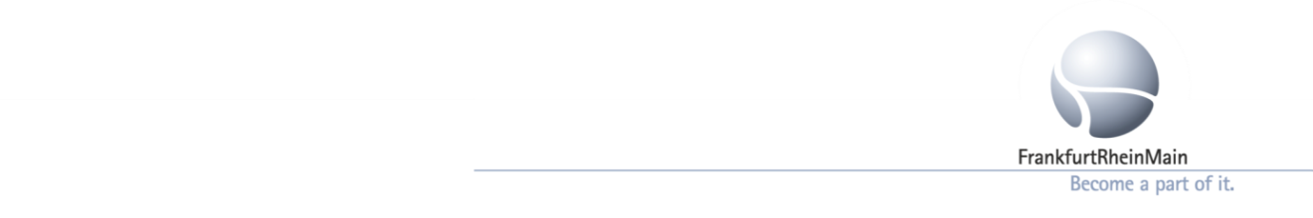
Newcomer
ご来場の方には
フランクフルト生活便利帖を
進呈いたします！
Seminar
新規赴任の方のためのドイツ生活セミナー

主催：フランクフルトラインマイン国際投資促進公社 (FrankfurtRheinMain GmbH)
共催：フランクフルト日本法人会、在フランクフルト日本国総領事館
日時：2016年4月28日（木）14:00～17:00
途中コーヒー休憩あり、セミナー終了後は同会場でミニ懇親会を予定しております。
対象：ドイツに赴任されて１年以内の日系企業の駐在員の方
会場：FrankfurtRheinMain GmbH 会議室
(Unterschweinstiege 8, Main Airport Center , 60549 Frankfurt am Main)
参加費：無料（先着順、定員30名に達し次第締め切ります）
言語：日本語

フランクフルトラインマイン国際投資促進公社は、日常生活で守るべきルール・安全対策・
自動車を運転する上での交通ルール・病気にかかってしまった場合についてなど、より早くドイツでの新生活になじんで頂くため、また、進出の日系企業様にとりましては新規赴任者のリスクマネジメントの一環となることをねらいとして、ドイツ新生活セミナーを行います。
今回はゲストに在フランクフルト日本国総領事館領事 小島直樹氏をお呼びし、安全に関わる最新の情報や危機管理ついてご講演いただきます。
●フランクフルトラインマイン国際投資促進公社●
2005年設立、フランクフルトラインマイン地域の都市・経済振興会・商工会からの出資を受けドイツ国外からの直接投資企業様に対する当地のPR活動、進出時の会社設立を公的機関としてサポート。
●講演者●
フランクフルトラインマイン国際投資促進公社 ジャパンデスク マネージャー、ギュンター 千穂子
ゲスト講演 在フランクフルト日本国総領事館 領事 小島直樹氏
2014年4月、石川県警察から在フランクフルト日本国総領事館に出向。総領事館では警察官としての経験を活かし、主に総領事館の警備対策や在留邦人の安全対策等に従事。


Newcomer Seminar参加申込書 お申し込み期限 4月20日（水）
Fax: 069 68 60 38 11 E-Mail : japan@frm-united.com Online : frm-united.jp
出席者氏名：

ご勤務先 ：

E-mail ： Tel ：

ご署名 ：_{日付}

ドイツに赴任された時期をお聞かせください ： 年 月に来独
お問い合わせ：ギュンター千穂子 Tel: +49 (0) 69 68 60 38 38 / E-Mail: chihoko.guenther@frm-united.com

